# Guía para la elaboración de los Programas Internos de Protección Civil

1. **Objetivos**
   * Se debe determinar el fin o meta que se desea cumplir con la elaboración e implementación del Programa interno.
   * Deben responder a cuáles son los resultados que se quieren lograr de materia de protección civil y la reducción del riesgo de desastres.
   * Deben estar encaminados a la implementación de la Gestión Integral del Riesgo, a fin de salvaguardar la vida, la integridad, y la salud de la población, así como sus bienes, la infraestructura, la planta productiva y el medio ambiente.

***Ejemplo****: Fortalecer la cultura de la prevención privilegiando la gestión integral del riesgo.*

# Estrategias

* + Son el instrumento que refleja de manera integral un conjunto de acciones para el logro de un objetivo.
  + Se refiere al conjunto de líneas de acción que se llevarán a cabo por parte de los integrantes de la Unidad Interna, para el cumplimiento del objetivo planteado, tomando en consideración la Gestión Integral del Riesgo.

|  |  |
| --- | --- |
| ***Ejemplo*** *de Estrategia:* | *Incrementar el conocimiento de los integrantes de la*  *Unidad Interna en la Gestión Integral del Riesgo.* |
| ***Ejemplo*** *de línea de acción:* | *1. Implementar un programa anual, de revisión preventiva*  *y correctiva de todas las instalaciones del inmueble.* |
|  | 2. *Promover la participación de todo personal que ocupa el*  *inmueble, en el desarrollo de simulacros.* |

# Antecedentes históricos de los desastres y calamidades que se han presentado en la región donde se ubica el inmueble:

* + Descripción de los fenómenos perturbadores que se han presentado en la región donde se ubica el inmueble. (Incluir estadísticas)
  + Se puede incluir cartografía y hemerográfica, auxiliarse de herramientas como el SIAVER, INEGI (mapa digital) y/o SIG.

# Subprograma Prospectivo

### Organización

1. **Instalación de la Unidad Interna**
   * Acta Constitutiva de la Unidad Interna de Protección Civil, considerando la plantilla laboral vigente.
   * Deberá incluirse debidamente firmada.

### Formación de brigadas

Integrar por lo menos las cuatro brigadas básicas:

1. Prevención y combate de incendios;
2. Primeros auxilios
3. Evacuación de inmuebles, y
4. Búsqueda, rescate y salvamento.

### Análisis de riesgos internos y externos

* + Localización de los inmuebles e instalaciones que representen riesgo en un radio de 500 metros, por ejemplo estaciones de gasolina, fábricas, depósitos y almacenes de sustancias tóxicas, inflamables o explosivas, talleres mecánicos, gasoductos, construcciones dañadas, etc.
  + Incluye realizar un diagnóstico del inmueble:
    - Estructural: identificar las condiciones o características que puedan generar riesgo al interior del inmueble (Se recomienda utilizar formatos emitidos por CENAPRED: Análisis de riesgos y recursos, formato para la identificación de daños, etc.).
    - No estructural: Identificar aquellos elementos que complementan el inmueble, de acuerdo a la actividad para la que se destinó, en apego a las Normas Oficiales Mexicanas, Leyes y Reglamentos. *Ejemplos: Condiciones de las instalaciones, sistemas contra incendios, señalización, etc.*
    - Población: identificar población vulnerable de acuerdo a sus características.
  + De la información que se recabe, se deberá realizar un análisis a fin de determinar las medidas preventivas y de reducción de riesgos necesarias a corto, mediano y largo plazo.
  + Así mismo, se sugiere realizar la identificación de los recursos disponibles, que se encuentran en el entorno inmediato en donde se localiza el inmueble, que puedan contribuir a mitigar una emergencia. *Por ejemplo: parques, espacios abiertos, hospitales, etc.*
  + Es recomendable incluir un croquis de localización legible y entendible. *(Figura 1)*
  + 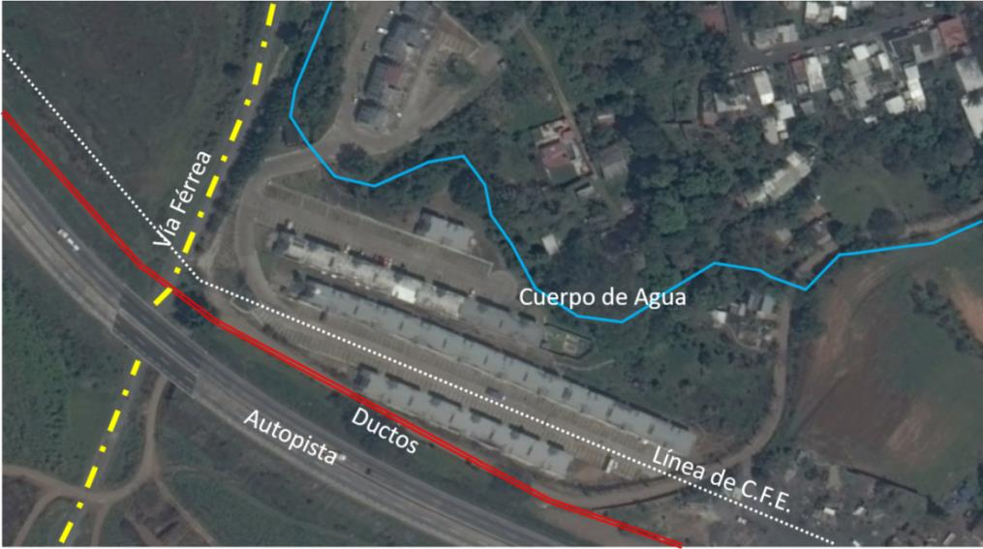En el caso de las empresas clasificadas con riesgo mediano o alto, de acuerdo al apéndice del Reglamento de la Ley 856, deberán realizar la integración del análisis de riesgo, de acuerdo con lo señalado en el artículo 59 fracción IX del citado Reglamento.

Figura 1

### Inventario de recursos

El propósito es la Identificación de los recursos disponibles y en su caso, la determinación del que se deba adquirir, en base a las necesidades detectadas previamente, en el análisis de riesgos internos y externos.

### Inventario de recursos humanos,

* + - Considerar población fija y flotante.
    - En el caso de Centros de atención infantil, identificar la población infantil y adulta.

### Inventario de recursos materiales,

* + - Se refiere al recurso disponible necesario, que debe encontrarse instalado en el inmueble, y del que se hará uso en caso de presentarse una emergencia o desastre. Ejemplo: sistema con incendios y de detección, sistema de alarma, etc.
    - No deberá ser menor a lo señalado en la Ley Número 856 de Protección Civil y la Reducción del Riesgo de Desastres para el Estado de Veracruz de Ignacio de la Llave y demás normatividad aplicable.

### Inventario de recursos financieros

Considerar el recurso financiero disponible, para llevar a cabo las acciones preventivas y correctivas, y todas aquellas inherentes para el adecuado funcionamiento del Programa Interno. *Por ejemplo: capacitación, recarga de extintores, compra de equipo de seguridad, mantenimiento de instalaciones, etc.*

### Equipos de seguridad

* + - Se refiere al equipo con que deben contar los brigadistas para la atención de emergencias. *Ejemplo: chalecos, cascos, equipo de respiración autónoma, etc.*
    - Se sugiere tomar en consideración lo señalado en la NOM-017-STPS-2008, Equipo de protección personal-Selección, uso y manejo en los centros de trabajo; a fin de asegurar que el equipo adquirido cumpla con los requisitos mínimos y brinde la protección necesaria a los brigadistas.

### Planos arquitectónicos y geo-referencia del inmueble, indicando si cuenta con cisterna y su capacidad de almacenamiento; toma de corriente eléctrica y planta de emergencia; tanque de almacenamiento de gas L.P. o sistema de transporte de gas natural y su capacidad.

1. **Señalización del inmueble de acuerdo a las normas técnicas en la materia y las Normas Oficiales Mexicanas;**

* La finalidad es conocer la distribución de las áreas que componen el inmueble; así como la ubicación del equipo contra incendios y de detección, iluminación de emergencia, sistema de alarma, rutas de evacuación, salidas de emergencia, puntos de reunión, etc. para una pronta localización.
* Se sugiere tomar en consideración lo señalado en la **NOM-002-STPS-2010**, Condiciones de seguridad-Prevención y protección contra incendios en los centros de trabajo, numeral 5.2, mismo que deberá ser colocado en las áreas de entrada del inmueble.
* Los planos deben corresponder al estado actual del inmueble. *(Figura 2)*

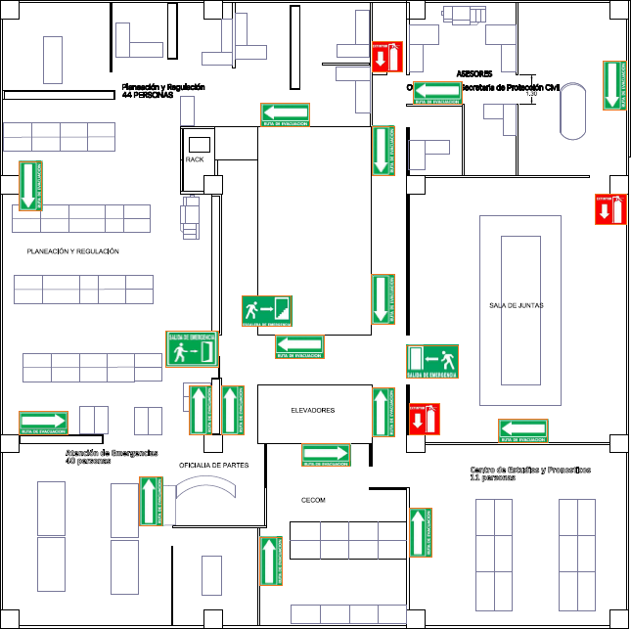

### Normas de seguridad

Figura 2

Se refiere a las instrucciones de seguridad emitidas por el responsable del inmueble o en su caso, por los integrantes de la Unidad Interna de Protección Civil.

Se determinan de acuerdo a las áreas y riesgos identificados, con la finalidad de proteger al personal que ocupa el inmueble.

* ***No enlistar Normas Oficiales.***

*Algunos ejemplos pueden ser: restricción a ciertas áreas o control de acceso a personal autorizado, control y limpieza de las áreas, lineamientos para el uso adecuado de equipos e instalaciones, etc.*

# Subprograma Correctivo

### Programa de adiestramiento y capacitación

Cronograma que incluya los temas y subtemas que serán impartidos a los brigadistas. Se recomienda incluir temas relativos a los riesgos detectados. *Ejemplo: comportamiento del gas L.P., y manejo de fugas, etc.*

**Programa de Capacitación**

|  |  |  |  |  |  |  |  |  |  |  |  |  |
| --- | --- | --- | --- | --- | --- | --- | --- | --- | --- | --- | --- | --- |
| ACTIVIDAD | ENE | FEB | MAR | ABR | MAY | JUN | JUL | AGO | SEP | OCT | NOV | DIC |
| Curso Introducción a la Protección Civil |  |  |  |  |  |  |  |  |  |  |  |  |
| Curso: Integración de la Unidad Interna de Protección  Civil |  |  |  |  |  |  |  |  |  |  |  |  |
| Curso: Elaboración e implementación del Programa  Interno de Protección Civil |  |  |  |  |  |  |  |  |  |  |  |  |
| Curso: Elaboración de Planes de Emergencia |  |  |  |  |  |  |  |  |  |  |  |  |
| **Capacitación a la Brigada de Primeros Auxilios** |  |  |  |  |  |  |  |  |  |  |  |  |
| Primeros Auxilios respuesta vital |  |  |  |  |  |  |  |  |  |  |  |  |
| Primer respondiente en Primeros Auxilios |  |  |  |  |  |  |  |  |  |  |  |  |
| **Capacitación a la Brigada de Evacuación de**  **Inmuebles** |  |  |  |  |  |  |  |  |  |  |  |  |
| Organización y Evacuación de Inmuebles |  |  |  |  |  |  |  |  |  |  |  |  |
| **Capacitación a la Brigada de prevención y**  **combate de Incendios** |  |  |  |  |  |  |  |  |  |  |  |  |
| Combate y extinción de conato de incendios |  |  |  |  |  |  |  |  |  |  |  |  |
| **Capacitación a la Brigada de búsqueda, rescate**  **y salvamento** |  |  |  |  |  |  |  |  |  |  |  |  |
| Curso Diseño de Escenarios y Simulacros |  |  |  |  |  |  |  |  |  |  |  |  |

### Bitácora y programa de mantenimiento a instalaciones eléctricas, hidráulicas y sanitarias, gas L.P. o natural y sistema contra incendios

* + Información relativa a la aplicación de acciones preventivas y correctivas para los equipos y sistemas de seguridad y servicio instalados con el fin de disminuir, controlar y evitar riesgos durante el desarrollo de los servicios prestados.
  + Se debe incluir una programación anual que contemple el mantenimiento correctivo y preventivo a instalaciones eléctricas, hidro-sanitarias, gas L.P. o natural, equipos contra incendio y de detección.

**Programa de Mantenimiento**

|  |  |  |  |  |  |  |  |  |  |  |  |  |
| --- | --- | --- | --- | --- | --- | --- | --- | --- | --- | --- | --- | --- |
| **Área de mantenimiento** | ENE | FEB | MAR | ABR | MAY | JUN | JUL | AGO | SEP | OCT | NOV | DIC |
| **Instalaciones Eléctricas** |  |  |  |  |  |  |  |  |  |  |  |  |
| Sistemas de tierra físicas |  |  |  |  |  |  |  |  |  |  |  |  |
| Tableros eléctricos |  |  |  |  |  |  |  |  |  |  |  |  |
| Planta de emergencia |  |  |  |  |  |  |  |  |  |  |  |  |
| Alumbrado general y contactos eléctricos |  |  |  |  |  |  |  |  |  |  |  |  |
| **Instalaciones Hidráulicas y sanitarias** |  |  |  |  |  |  |  |  |  |  |  |  |
| Bombas de servicio general |  |  |  |  |  |  |  |  |  |  |  |  |
| Lavado de cisterna |  |  |  |  |  |  |  |  |  |  |  |  |
| W.C. y lavabos |  |  |  |  |  |  |  |  |  |  |  |  |
| **Equipo contra incendios y de detección** |  |  |  |  |  |  |  |  |  |  |  |  |
| Recarga de extintores |  |  |  |  |  |  |  |  |  |  |  |  |
| Revisión fisíca de extintores |  |  |  |  |  |  |  |  |  |  |  |  |
| Revisión de hidrantes |  |  |  |  |  |  |  |  |  |  |  |  |
| Revisión de detectores de humo |  |  |  |  |  |  |  |  |  |  |  |  |
| **Instalaciones de gas L.P.** |  |  |  |  |  |  |  |  |  |  |  |  |
| Revisión de las condiciones físicas el recipiente de  almacenamiento |  |  |  |  |  |  |  |  |  |  |  |  |
| Revisión de la tubería |  |  |  |  |  |  |  |  |  |  |  |  |

**Nombre de la empresa: Responsable: Periodo de revisión:**

|  |  |  |  |  |  |  |  |
| --- | --- | --- | --- | --- | --- | --- | --- |
| **BITÁCORA DE MANTENIMIENTO** | | | | | | | |
| **No.** | **Fecha de verificación** | **Instalación** | **Elemento a verificar** | **Resultado de la verificación** | **Tipo de mantenimiento a**  **realiza** | **Fecha programada para realizar el**  **mantenimiento** | **Nombre y firma de la persona que verifica** |
| 1 | 01-mar-18 | **De gas L.P.** | Recipiente de  almacenamiento | Pintura en malas  condiciones | Aplicar pintura |  |  |
| 2 |  |  |  |  |  |  |  |
| 3 |  |  |  |  |  |  |  |
| 4 |  |  |  |  |  |  |  |
| 5 |  |  |  |  |  |  |  |
| 6 |  |  |  |  |  |  |  |
| 7 |  |  |  |  |  |  |  |
| 8 |  |  |  |  |  |  |  |

### Programa de talleres, ejercicios y simulacros.

* + Cronograma de los simulacros que se realizarán a lo largo del año, de acuerdo con los riesgos detectados.
  + Deben planearse considerando:
    - Una formulación precisa de la hipótesis y diseño del escenario,
    - Los procedimientos de evacuación,
    - Revisión para eliminar riesgos,
    - Identificación de rutas, salidas de emergencia y áreas de seguridad,
    - El censo y registro de los participantes,
    - Las características del inmueble,
    - La elaboración de los escenarios,
    - Los planos, croquis,
    - Formatos de observación y evaluación, así como
    - Los recursos necesarios para su realización.

**Programa de Simulacros**

|  |  |  |  |  |  |  |  |  |  |  |  |  |
| --- | --- | --- | --- | --- | --- | --- | --- | --- | --- | --- | --- | --- |
| ACTIVIDAD | ENE | FEB | MAR | ABR | MAY | JUN | JUL | AGO | SEP | OCT | NOV | DIC |
| Simulacros: |  |  |  |  |  |  |  |  |  |  |  |  |
| Hipótesis: **Fuga de gas L.P.** |  |  |  |  |  |  |  |  |  |  |  |  |
| Simulacro de gabinete |  |  |  |  |  |  |  |  |  |  |  |  |
| Simulacro de campo |  |  |  |  |  |  |  |  |  |  |  |  |
| Rev isión del Plan de emergencia |  |  |  |  |  |  |  |  |  |  |  |  |

|  |  |  |  |  |  |  |  |  |  |  |  |  |
| --- | --- | --- | --- | --- | --- | --- | --- | --- | --- | --- | --- | --- |
| Hipótesis: **Incendio** |  |  |  |  |  |  |  |  |  |  |  |  |
| Simulacro de gabinete |  |  |  |  |  |  |  |  |  |  |  |  |
| Simulacro de campo |  |  |  |  |  |  |  |  |  |  |  |  |
| Rev isión del Plan de emergencia |  |  |  |  |  |  |  |  |  |  |  |  |

|  |  |  |  |  |  |  |  |  |  |  |  |  |
| --- | --- | --- | --- | --- | --- | --- | --- | --- | --- | --- | --- | --- |
| Hipótesis: **Sismo** |  |  |  |  |  |  |  |  |  |  |  |  |
| Simulacro de gabinete |  |  |  |  |  |  |  |  |  |  |  |  |
| Simulacro de campo |  |  |  |  |  |  |  |  |  |  |  |  |
| Rev isión del Plan de emergencia |  |  |  |  |  |  |  |  |  |  |  |  |

# Subprograma Reactivo

### Plan de emergencia interno y externo

* + El plan de emergencia interno comprende todas las actividades y procedimientos específicos de actuación, destinados a garantizar la protección de quienes laboran o acuden al Inmueble y de los bienes y recursos que existen en el mismo en el caso de presentarse alguna emergencia o desastre. Se deben desarrollar protocolos de actuación, de acuerdo a los riesgos previamente detectados. Dichos protocolos deberán considerar:
    1. Asignación de responsabilidades para cada uno de los integrantes de la UIPC
    2. Plan de alertamiento;
    3. Procedimientos de evacuación o repliegue;
    4. Procedimiento para el aviso a cuerpos externos de emergencia;
    5. Atención y traslado de los lesionados a hospitales y servicios de emergencia especializados.
    6. Control sobre la población para mantener el orden de la zona de planeación de la emergencia.
    7. Restablecer dentro de lo posible los servicios esenciales para el funcionamiento del área afectada.
  + El plan de emergencia externo deberá establecer:
* Los procedimientos a seguir en caso de que alguna emergencia sobrepase los límites del inmueble.
* Dicho plan preverá medidas de protección en caso de que existan asentamientos humanos o riesgos potenciales, en el perímetro de aplicación.

# Subprograma prospectivo / correctivo

## Evaluación de daños

Se deberán contemplar acciones referentes a la realización de una evaluación rápida de las instalaciones por parte de la UIPC, para en su caso, determinar la necesidad de una revisión por parte de un Corresponsable en Seguridad Estructural, Corresponsable en Instalaciones o Director Responsable de Obra, en los términos reglamentarios correspondientes.

## Análisis de necesidades

Detección de las necesidades inmediatas para llevar a cabo el restablecimiento emergente de los servicios.

## Acciones de recuperación, y en su caso, de reconstrucción

Proceso orientado a la reconstrucción y mejoramiento del sistema afectable (población, restablecimiento de servicios, verificación de equipos, retorno a las instalaciones.

Así mismo, se deberán tomar acciones encaminadas a la Resiliencia.

# Las obligaciones de los participantes para el cumplimiento del Programa.

Es el apartado del Programa Interno, en donde se debe plasmar las responsabilidades asignadas a cada uno de los integrantes de la Unidad Interna de Protección Civil, en cada uno de los componentes o apartados que integran el Programa Interno.

# Los convenios o acuerdos de colaboración con los cuerpos de bomberos y autoridades de emergencia externos.

Tienen como propósito que exista una coordinación entre el sujeto obligado y los cuerpos de emergencia a fin de eficientar los tiempos de respuesta, ante la presencia de un agente perturbador.

Se deben incluir debidamente firmados.

# Los mecanismos necesarios para su control y evaluación;

Acciones previstas para la evaluación de las acciones contenidas en el Programa Interno, con la finalidad de conocer el grado de cumplimiento del objetivo planteado y en su caso definir acciones que incrementen la efectividad.

Se pueden incluir estadísticas de incidencias ocurridas, como apoyo para la toma de decisiones.

*Por* ***ejemplo****:*

* + *Además de la evaluación de simulacros que se realice, se puede considerar el realizar recorridos periódicos para la aplicación de cuestionarios de manera aleatoria a la población que ocupa el inmueble, para determinar el nivel de conocimiento de los planes de emergencia, sistemas de alertamiento, etc.*
  + *Así mismo, posterior a la capacitación se pueden aplicar evaluaciones, para medir la efectividad de la misma.*
  + *Comparativas entre costo – beneficio.*
  + *Implementar sistemas de mejora continua.*

1. **Todo lo que expresamente le señalen esta Ley, su Reglamento y otros ordenamientos legales aplicables.**